Развитие речи детей раннего возраста
через театрализованную деятельность

Дьячковская Прасковья Валерьевна
воспитатель, музыкальный руководитель
Детский сад №7 «Крепыш» с. Бердигестях
муниципального района «Горный улус»
Республики Саха (Якутия)

Театрализованная деятельность в детском саду — это возможность раскрытия творческого потенциала ребенка, воспитания творческой направленности личности.
Театральная игра – самый актуальный и наиболее оптимальный вид игры в детском возрасте. Участвуя в театральной игре, дети познают окружающий мир через образы, краски, звуки. Театральная игра развивает эмоциональную сферу ребенка, заставляет его сочувствовать, сопереживать персонажам. Этот вид игры оказывает большое влияние на развитие связной, грамотной, эмоциональной и богатой по содержанию речи детей. Ребенок осваивает богатство родного языка, его выразительные средства, используя интонации, соответствующие характеру героев и их поступкам.
Театральная деятельность также позволяет формировать опыт социальных навыков благодаря тому, что литературные произведения для детей имеют нравственную направленность (воспитывают доброту, дружбу и другие качества). Основными требованиями к организации театрализованной деятельности в раннем возрасте являются: разнообразие и содержательность тематики соответствующая данному возрасту; постоянное, ежедневное включение театрализованных игр в жизнь ребенка, т. е. во все формы организации педагогического процесса; формирование интереса, к театрализованным играм, постоянно расширяя игровой опыт, поощряя и развивая стремление детей к театрально-игровой деятельности; взаимодействие детей с взрослыми.
С помощью театрализованной деятельности малыши учатся внимательно слушать, понимать, запоминать, действовать с предметами - игрушками, узнавать их свойства, осваивают мимику, учатся сочувствовать, отличать хорошее от плохого.
Театрализованная деятельность у детей раннего возраста формируется постепенно. Наша задача взрослых – вовремя создать условия для её появления и развития.
У нас в группе создан театральный уголок, где имеются различные виды театров: магнитный, пальчиковый, настольный, би-ба-бо, резиновых игрушек, театр из бросового материала.
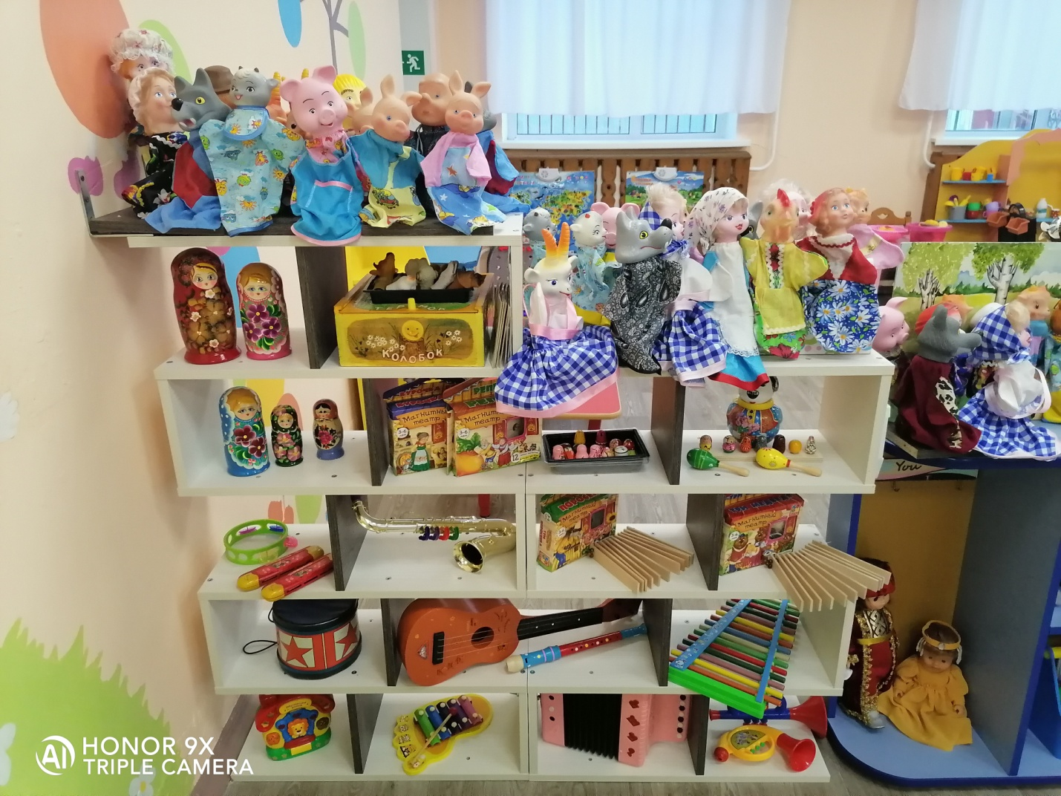

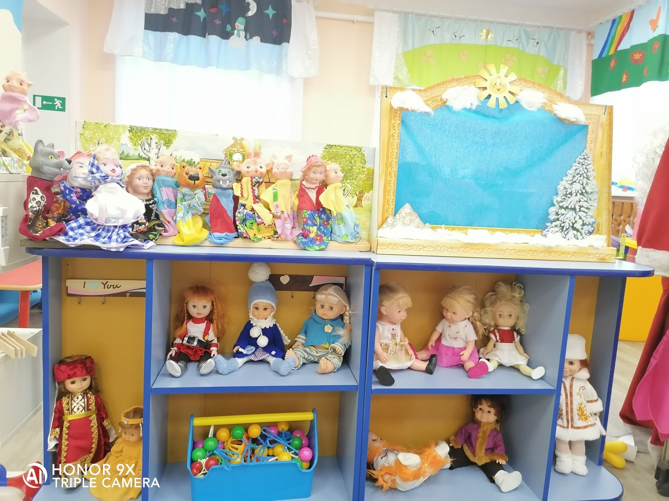
Большой интерес у детей вызывает уголок «Ряжения», созданный с целью: стимуляции сюжетно - ролевой игры, формирования коммуникативных навыков в игре, развития подражательности и творческих способностей.
Уголок «Ряжения», без которого детская театрализованная деятельность невозможна, позволяет ребенку направленно изменять свой облик и наблюдать эти изменения, познавая себя, такого знакомого и незнакомого одновременно.
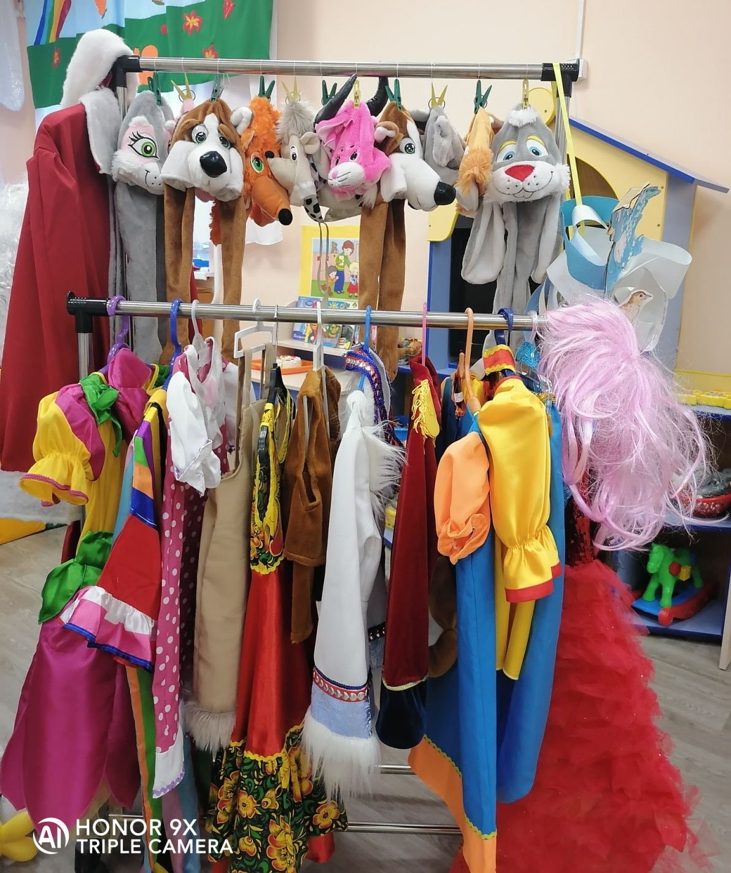
Используем театрализацию в разных видах деятельности педагогического процесса: в режимных моментах, например, в воспитании КГН персонаж-кукла покажет, как правильно мыть руки, пользоваться полотенцем; во время еды к ним в гости приходит Девочка - Припевочка из настольного театра и показать, как правильно держать ложку, пользоваться салфеткой; перед сном споёт колыбельную.
Персонажи - игрушки в адаптационный период: куклы отвлекают детей, помогают им расслабиться, снять напряжение, вызывают у детей положительные эмоции. Также используем персонажи - игрушки, как сюрпризные моменты во время занятий; для организации сюжетно - ролевых, подвижных игр.
Разыгрываем для детей небольшие кукольные спектакли, инсценировки, игры с элементами театрализации, стараемся вызвать у детей желание включаться в спектакль (например, поют вместе с Колобком его песенку, дети после представлений берут кукол-артистов, рассматривают, играют с ними.
Так, незаметно для себя, малыши включаются в театральную игру, т. е. от наблюдения за постановкой взрослого к самостоятельной игровой деятельности.
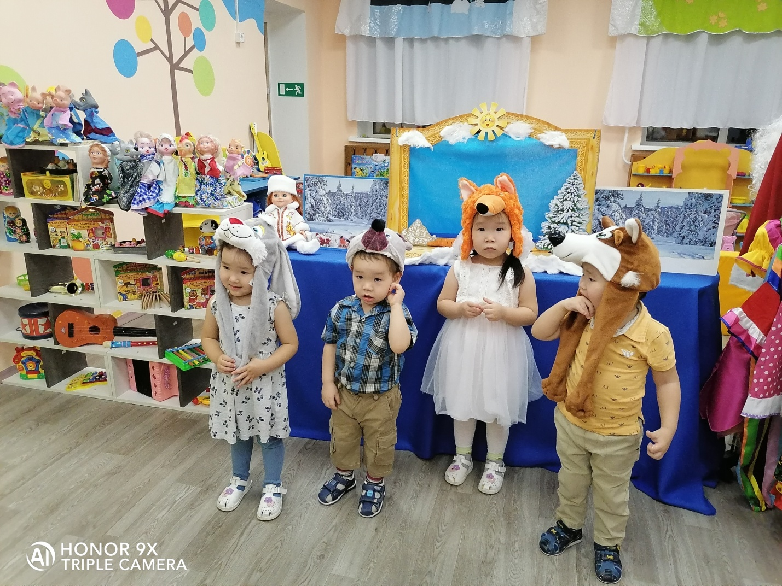

Конспект игры, используемой для развития речевой активности в первой младшей группе, с применением театральных атрибутов

Сказка «Куобахчаан моркуоба» автор Захарова А.Н.
Задачи:
1. Закреплять знание о жизни диких животных.
2. Развивать умение внимательно слушать сказку
3. Воспитать любовь к природе.
4. Способствовать формированию доброжелательного отношения к животных.
5. Вызвать эмоциональный отклик у детей.
Материал и оборудование:
Куклы- бибабо, плюшевый зайчик, ширма.
Технологии ИКТ: использование звукозаписи, фонограмма.
Ход занятия:
Утуэ кунунэн, о5олоор!
Бугун биьиги остуоруйа дойдутугар ыалдьыттыы кэллибит. Корун эрэ бугун биьиэхэ ыалдьыттыы араас остуоруйа геройдара кэлбиттэр.
Коза оголорунаан, албын саьылчаан, куобахчааннар, боро, эьэчээн.
-О5олоор таьырдьа билигин кыьын кэлэн турар.
-Кыьын туох туьэрий?
-хаар (оголор )
-Саамай сеп! Хаар манан онноох. Онтон ойуурга о5олоор мастар хаарынан буруллэн тураллар. Ойуурга араас кыыллар олороллор куобах, тиинчээн, саьыл, боро, эьэ ( кинигэ кордоруутэ)
Биьиэхэ бугун куобахчаан куулэйдии кэллэ.
-Дорооболорун о5олоор! Мин бугун эьиэхэ куулэйдии кэллим. Ункулуэхпун ба5арабын. (куобах)
-Чээрэ оголоор куобахчаанмытын кытары туран ойуоккалаан оонньуо5ун.
(музыка «Прыг скок, прыг скок)
- Наьаа учугэйдик оонньоотубут, сэргэхсийэн ыллыбыт.
-Куобахчаан эн бугун биьиэхэ туох кэьиилээх кэллин?
-Мин бугун о5олорбор остуоруйа кэьиилээх кэллим!
-Олус учугэй олорон коруэ5ун, бол5ойон истиэ5ин
Остуоруйа сагаланар. (Театр би-ба-бо)

Куобахчаан моркуоба
Арай биирдэ ойуур быыьыгар олорбута эбитэ уьу куобахчаан барахсан. Сарсыарда кун тахсыыта куобахчаан ойон туран сарсыардаанны аьылыгын аьаары хаьааммыт аьын ылаары гыммыта уурбут сиригэр хаппысталаах моркуоба суох буолан биэрбит.
Куобах барахсан ыксаабыт, хомойбут, аьылыгын кердеен ол-бу диэкки кереехтеебут уонна сана ыллаабыт:
Куобах санарар: Хайдах, хайдах ба5айыный?
Хаьааьым ханна барда?
Ким ылла, ханна гынна?
Аьылыга суох хаалларда.
Арай ейдеен кербутэ куобах аьын уурбут сиригэр манан хаарга ким эрэ ата5ын суола кесте сытар эбит. Ол суолу бата куобах аьылыгын ирдээн баран испит. Суол чоночоххо а5алар. Чоночох кэннигэр саьыллаах бере саьа сыппыттар. Кинилэр эрдэ кэпсэппиттэр эбит, куобах аьын ирдээн кэллэ5инэ тутан ылыахпыт диэн. Куобах саьа сытар саьыл уонна бере кулгаахтарын кербут.
Ведущай санарар: Куобахчаан барахсан,
Куттал баарын билбит.
Кулгаа5ын череппут,
Туора ыстаммыт.
Ойуур устун куобах куотан ойон испит.
Уун-утары куобах эьэчээни керсе биэрбит.
Эьэчээн санарар: Хайа, бу куобахчаан хана харбыаластын?
Туохтан куоттун, куттаннын?
Кулгаахтаргын череттун?
Онуоха куобах барытын кэспсээн биэрбит. Эьэчээн ону истэн куоба5ы аьынмыт ахай уонна кыыьырбыт:
Эьэчээн санарар: То5о маннык буолла?
Туохтан маннык та5ыста?
Ханна баалларый буруйдаахтар?
Аьы уорбут эрэйдээхтэр?
Эьэчээн саьыллаах, бере куоба5ы эккирэтэн иьэллэрин керен, саьан туран са5аларыттан харбаан, тутан ылбыт.
Эьэчээн санарар: Хайа, бу туох буоллугут?
Бэрээдэгэ суох бардыгыт?
Куобахчаан хаьааьын ханна гынныгыт?
Саьыллаах бере куьу5аны гыммыттарын ейдееннер, кыбыстан, куобах хаьаас аьын биэрбиттэр уонна куобахтан кердеспуттэр:
Саьыл, бере санарар: Куобах, куобах барахсан,
Кердеьебут, ааттаьабыт,
Куьа5аны онорбоппут
Аны инник гыныа суохпут,
Бырастыы гын!
Онтон ыла ойуур иьигэр кыыллар бары иллээхтик олорор буолбуттар.
О5олоор хаьан да атын кыыл, атын о5о киэнин ыйыппакка эрэ ылбаппыт, тыытпаппыт!
-О5олоор? Боролоох саьыл сопко гыммыттар дуо?
-Суох сыыьа! (о5олор)
-Саамай сеп боролоох саьыл буруйдарын билинэн куобахчаантан бырастыы кордустулэр, аны туора кыыл киэнин тыытыа суох буоллулар. Бары бииргэ до5ордуу буолан ункулуэххэйин! (о5олор араас кыыл бэргэьэлэрин кэтэллэр)
Ункуу (Музыка «Веселые зверята»)
- О5олоор ойуурга олорор кыыллары, чыычаахтары харыстыы улаатын. Кинилэр эмиэ биьи курдук дьиэлээхтэр – дьиэлэрэ ойуур. Ойууру эмиэ харыстыыбыт! Махтаныаххайын остуоруйа кэлэн кердербуттэригэр уонна кыылларбытын атаарыаххайыц!
- Керсуеххэ диэри!

